KRĄG TEMATYCZNY: WODA ŹRÓDŁEM ŻYCIA
Dzień 52 Temat zajęć: Życie w wodzie
Cele ogólne:
- poznanie zbiorników wodnych, - warunków życia w wodzie – oglądanie filmu Cudowny podwodny świat, - rozpoznawanie i nazywanie zwierząt żyjących w wodzie, - wzbogacanie słownictwa czynnego i biernego, - dobieranie podpisów do zdjęć, - układanie zdania z rozsypanki wyrazowej, - słuchanie piosenki Kolorowa rybka , - oglądanie bajki Podwodny świat zwierząt, - doskonalenie formułowania odpowiedzi na pytania, - wypowiadanie się na temat treści ilustracji, - utrwalenie wyglądu litery w, W, - rozpoznawanie i nazywanie figur geometrycznych, - rysowanie figur geometrycznych od szablonu, - usprawnianie spostrzegania wzrokowego i słuchowego, - kształcenie spostrzegawczości i uwagi, - doskonalenie sprawności manualnej oraz koordynacji wzrokowo-ruchowej, - utrwalenie nazw dni tygodnia, nazw miesięcy, - kształtowanie umiejętności posługiwania się kalendarzem.
Cele szczegółowe:
uczeń:
- potrafi wymienić różne zbiorniki wodne, - wie, że w środowisku wodnym istnieje życie, - umie określić znaczenie wody dla życia na Ziemi, - wie, że należy dbać o środowisko, - potrafi wymienić zwierzęta żyjące w wodzie, - wzbogaca słownictwo bierne i czynne, - ćwiczy logiczne myślenie, - potrafi rozpoznać, napisać literkę w, W, - rozpoznaje i nazywa figury geometryczne, potrafi narysować je korzystając z szablonów, - doskonali sprawność manualną, - odpowiada na pytania zdaniem prostym lub złożonym, - wymienia nazwy dni tygodnia, nazwy miesięcy, - umie posługiwać się kalendarzem.
Metody: - oglądowe, czynne, słowne.
Formy pracy: - indywidualna.
Środki dydaktyczne: - film Cudowny podwodny świat - piosenka Kolorowa rybka - bajka Podwodny świat zwierząt - karta pracy
Opis przebiegu zajęć:
1. Popatrz na kartkę z kalendarza i powiedz: - Jaki dzień tygodnia zaznaczono kolorem niebieskim? – Który to dzień czerwca? – Jaki dzień tygodnia był wczoraj? - Jaki dzień tygodnia będzie jutro? - Wymień kolejno nazwy miesięcy w roku. – Wymień kolejno nazwy dni tygodnia.
CZERWIEC 2020

PONIEDZIAŁEK | WTOREK | ŚRODA | CZWARTEK | PIĄTEK | SOBOTA | NIEDZIELA
1 | 2 | 3 | 4 | 5 | 6 | 7
8 | 9 | 10 | 11 | 12 | 13 | 14
15 | 16 | 17 | 18 | 19 | 20 | 21
22 | 23 | 24 | 25 | 26 | 27 | 28
29 | 30

2. Przyjrzyj się zdjęciom. Powiedz, co one przedstawiają.
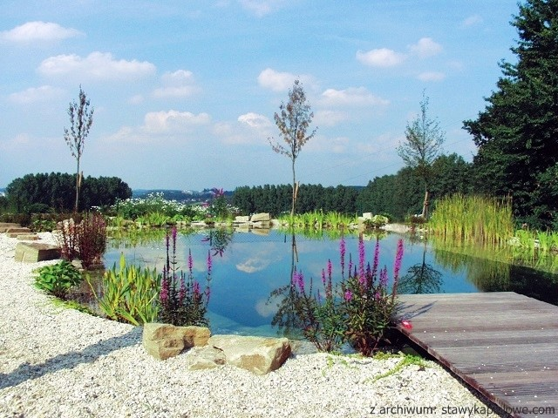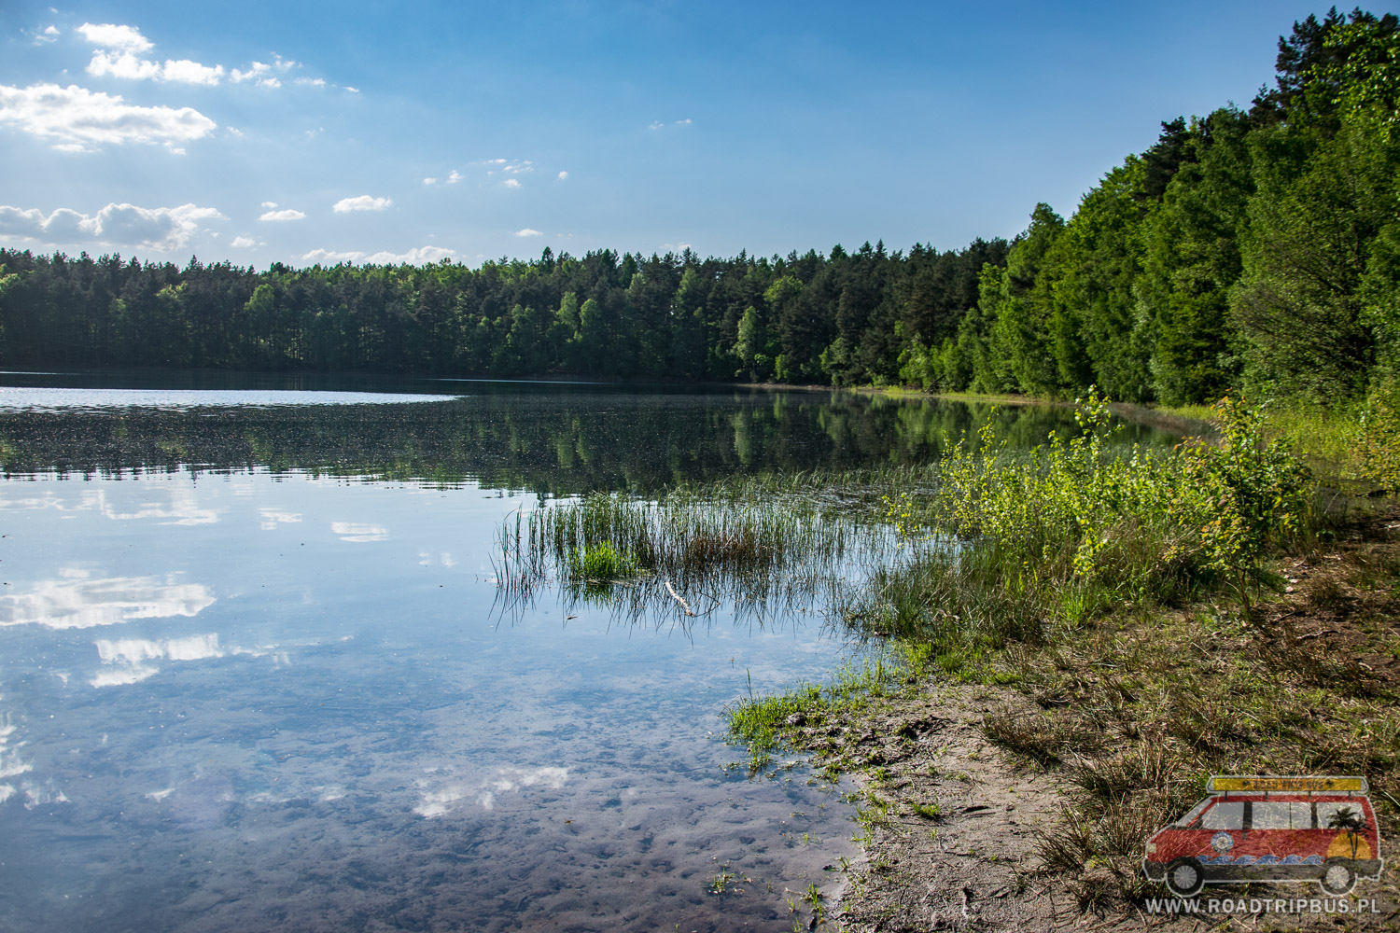
STAW JEZIORO
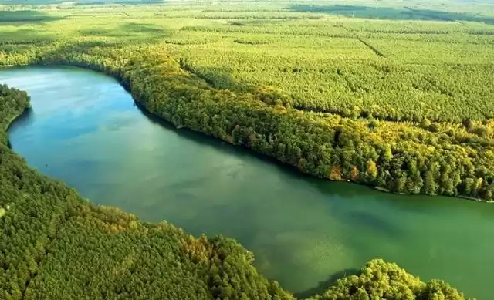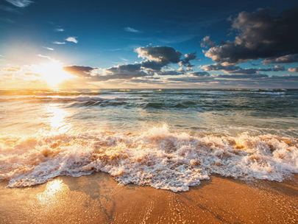
RZEKA MORZE

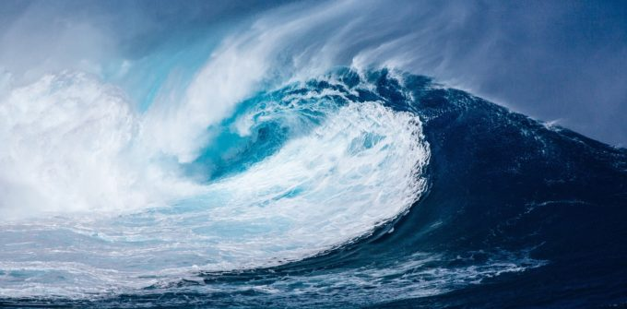
OCEAN
3. Oglądnij film Cudowny podwodny świat
https://www.youtube.com/watch?v=RPAjYaMu0rI
4. Jakie to zwierzęta? Przeczytaj wyrazy w ramce. Dopasuj napisy do zdjęć.
* PŁASZCZKA * REKIN * MEDUZA * DELFIN *KRAB * OŚMIORNICA * ŻÓŁW * FOKA *

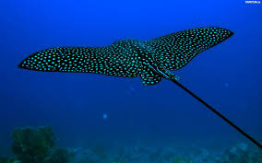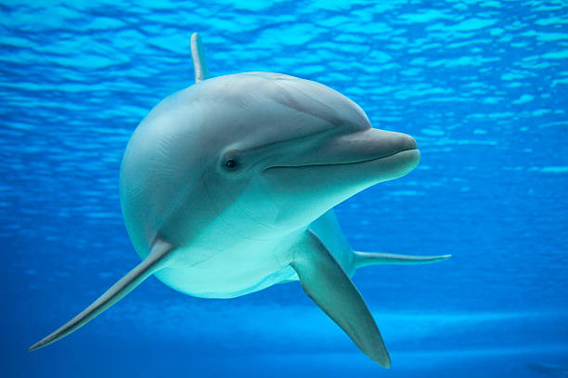
1 2

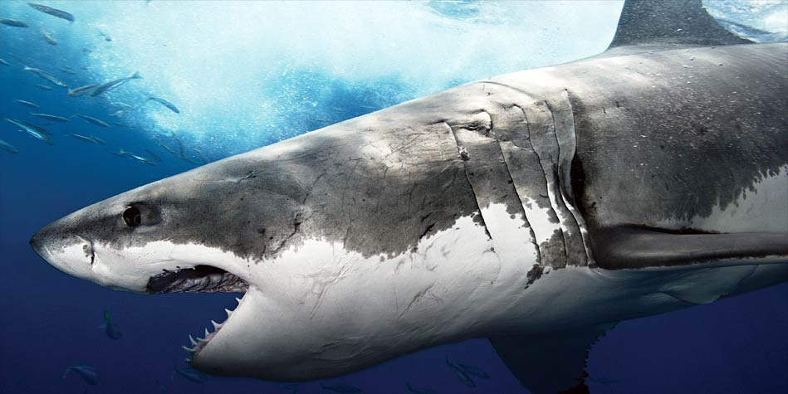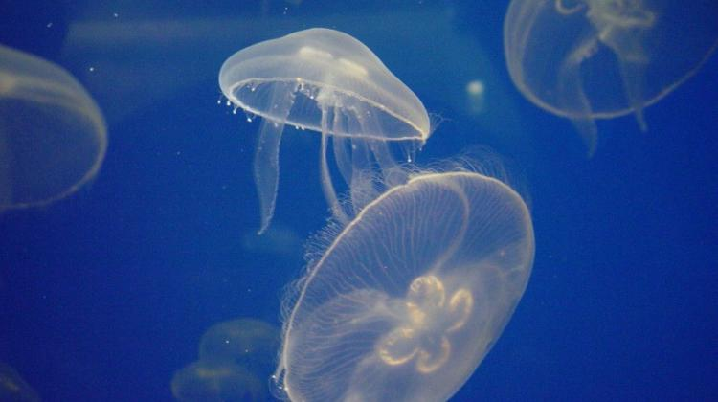
3 4
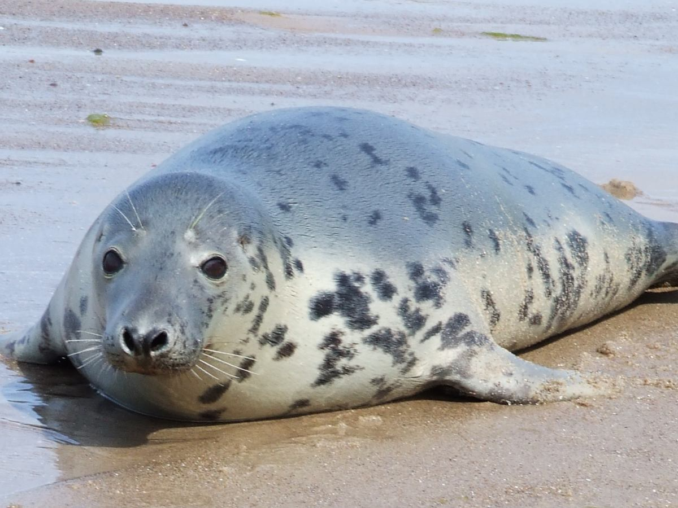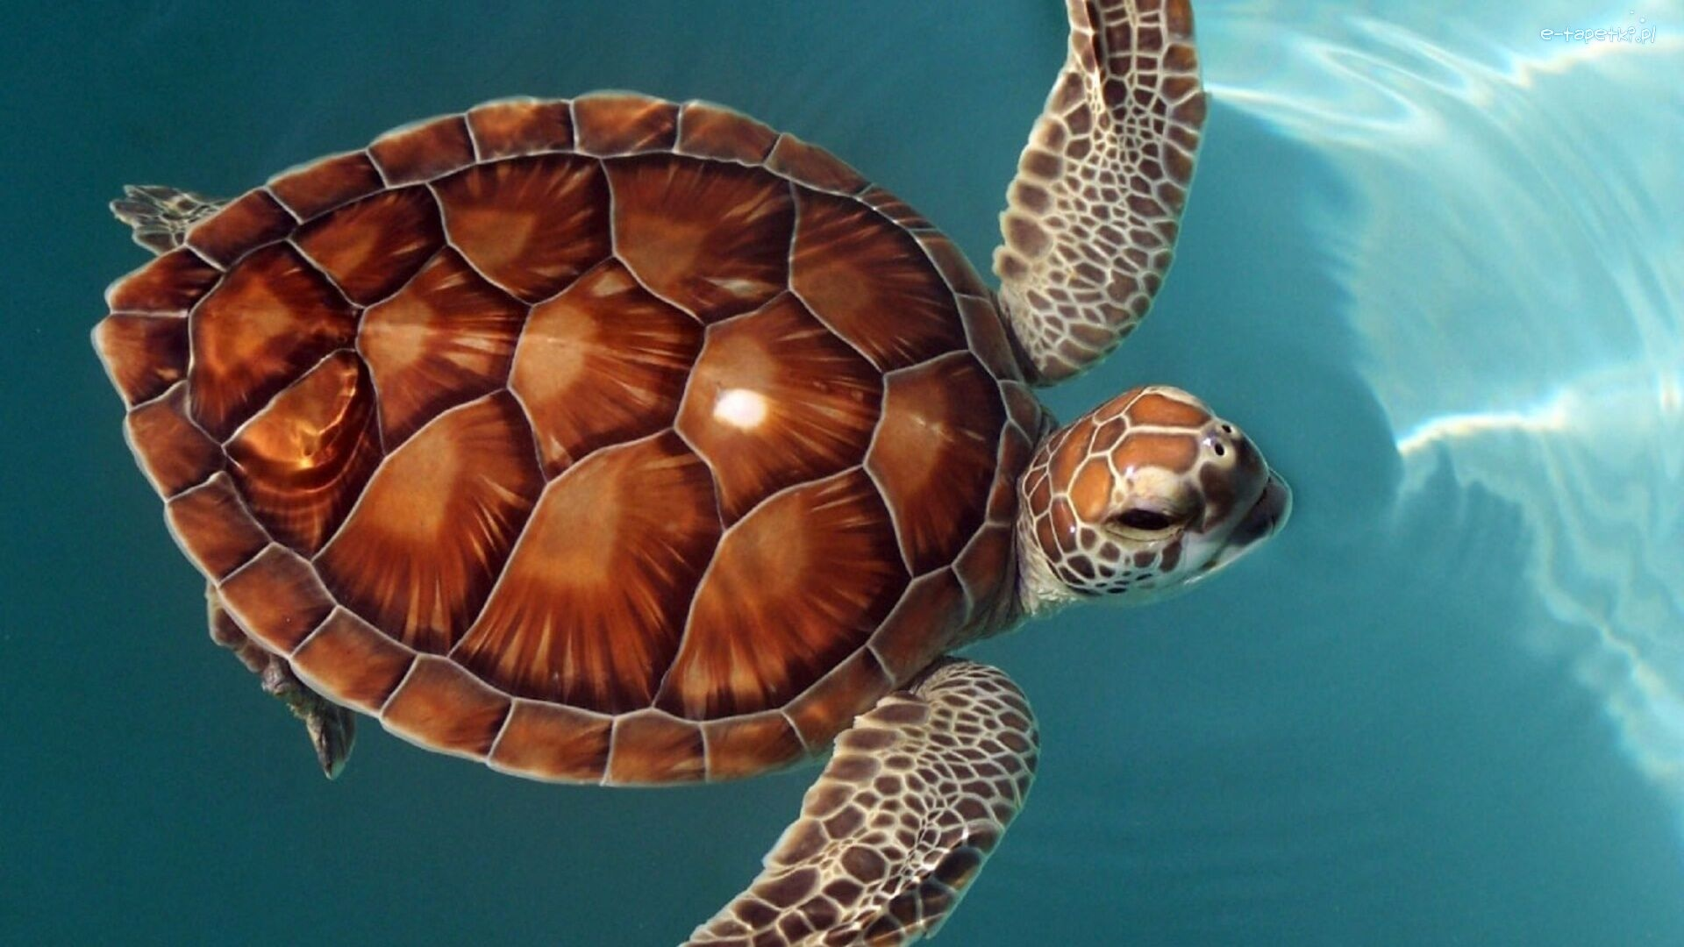
5 6
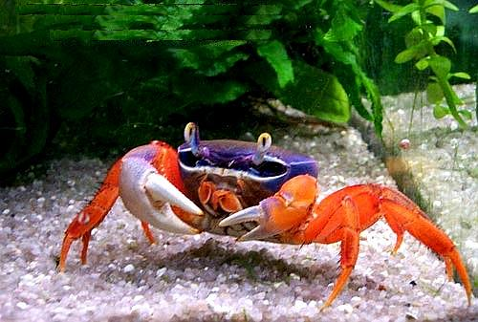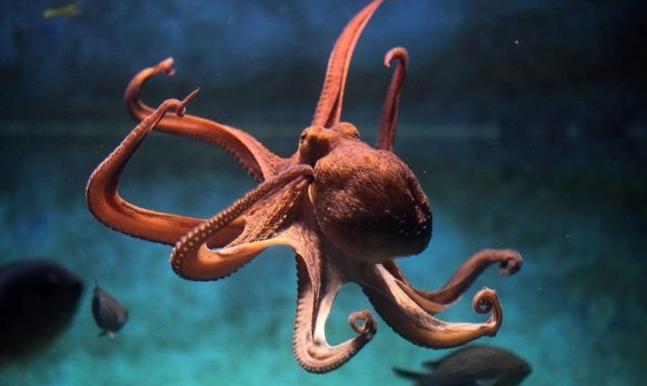
7 8
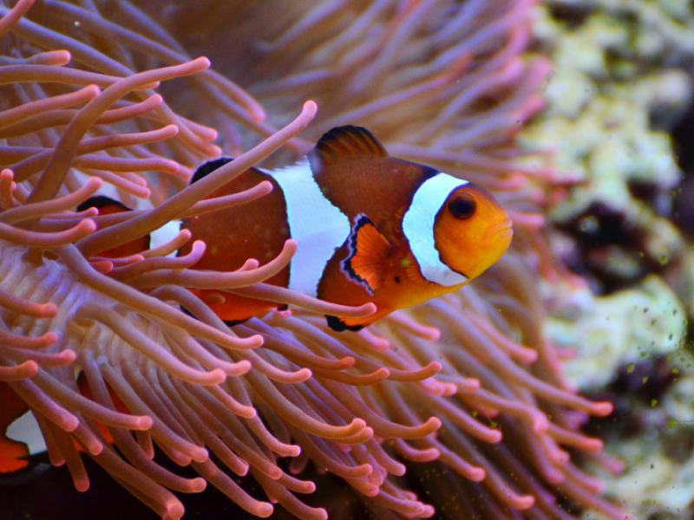

5. Oglądnij bajkę Podwodny świat zwierząt
https://www.youtube.com/watch?v=PiayEX0bqjo
6. Posłuchaj piosenki Kolorowa rybka
https://www.youtube.com/watch?v=sdcJPxuJkl8

Poniżej karta pracy

KARTA PRACY
1. Korzystając z szablonów, na kartce z małego bloku rysunkowego/technicznego odrysuj każdą figurę. Pomaluj je ulubionymi kolorami lub zrób wzorki według własnego pomysłu.
2. Ułóż zdanie z rozsypanki wyrazowej i zapisz.
TO | ŻYJĄCE | RYBY | ZWIERZĘTA | W | WODZIE.
*odpowiedź: Ryby to zwierzęta żyjące w wodzie.
3. Pomaluj wesołymi kolorami. Nie zapomnij pomalować tła na niebiesko.

PODWODNY ŚWIAT
